实验三：存储器RAM

姓名：姜庆彩

学号：PB15051087

* 实验内容

1.学习如何使用ISE的IP核

2.学习使用Xilinx FPGA内的RAM资源

例化一个简单双端口的RAM（32bitx64）

使用coe文件对RAM进行初始化

* 实验功能要求

综合利用三次实验的结果，完成以下功能：

从ram中0地址和1地址读取两个数， 分别赋给reg0和reg1

利用第二次实验的结果(ALU+Regfile)进行斐波拉契运算，运算结果保存在对应的寄存器

运算结果同时保存在对应的ram地址中，即ram[0]<----->reg0, ram[1]<----->reg1,ram[2]<----->reg2,……

* 实验设计要求

实现一个control模块，完成整个运算的控制。

实现一个顶层模块Top

调用Ram模块

调用RegFile

调用ALU完成加法运算

调用control模块，完成运算控制

* 我的实现过程

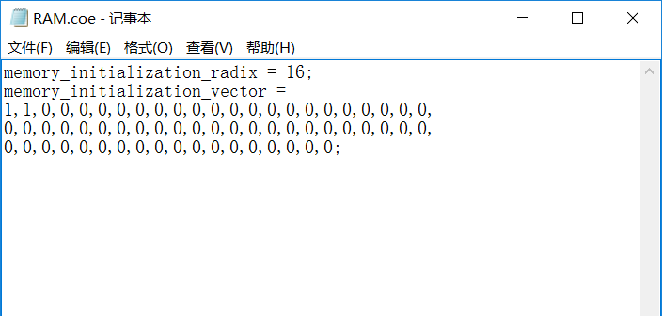

首先写一个coe文件

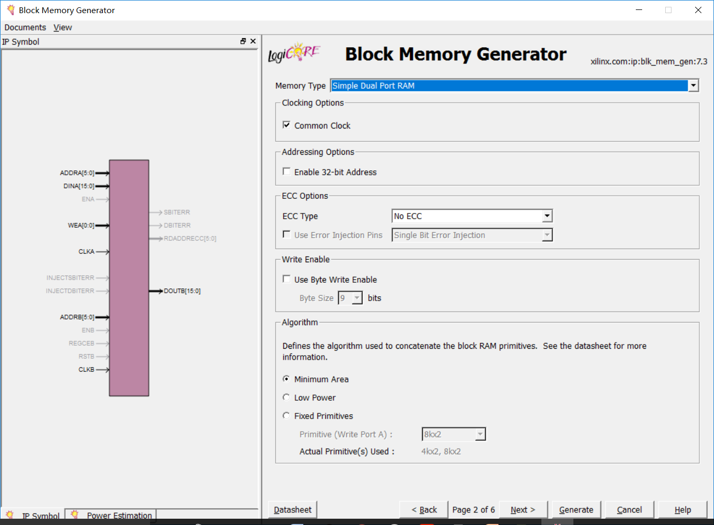

接着，例化一个ram

然后把代码部分完成，调试，得到正确的仿真结果。

* 代码部分

这次的代码部分中的alu模块与REG_FILE模块与上次相同，control模块中则添加了一个always块，用来判断din是由ram给出还是有alu运算给出（前两次由ram读出，后面的由alu给出）

* 实验结果

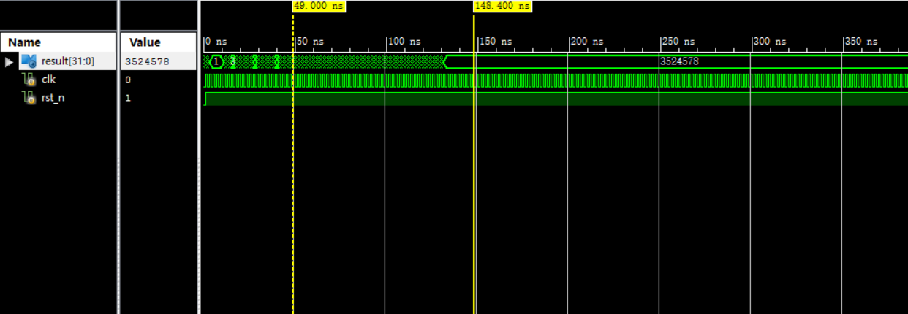

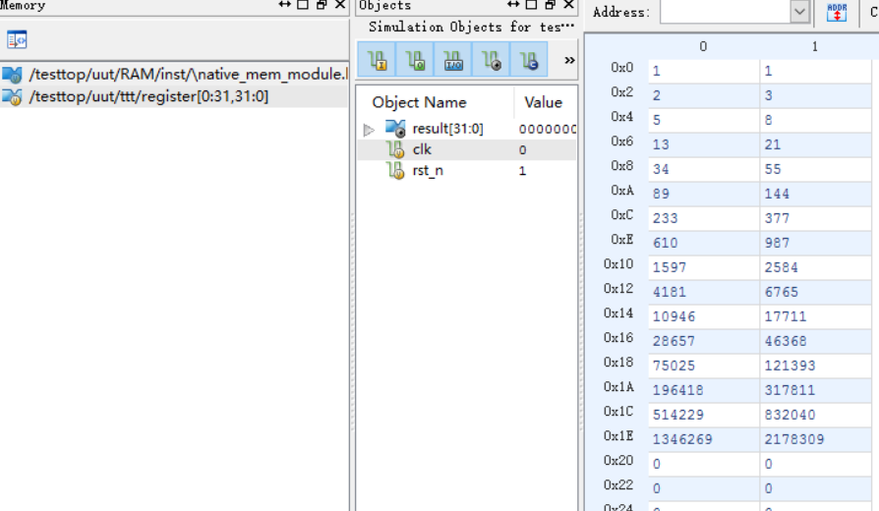

* 源代码：

module alu(

input signed [31:0] alu_a,

input signed [31:0] alu_b,

input [4:0] alu_op,

output reg [31:0] alu_out

);

always@(*)

begin

case(alu_op)

1: alu_out <= alu_a + alu_b;

2: alu_out <= alu_a - alu_b;

3: alu_out <= alu_a & alu_b;

4: alu_out <= alu_a | alu_b;

5: alu_out <= alu_a ^ alu_b;

6: alu_out <= ~(alu_a | alu_b);

default:alu_out <= alu_out;

endcase

end

endmodule

module REG_FILE(

input clk,input rst_n,input [4:0] r1_addr,input [4:0] r2_addr,input [4:0] r3_addr,input [31:0] r3_din,input r3_wr,output reg [31:0] r1_dout,output reg [31:0] r2_dout );

reg [31:0] register[0:31];

integer k,i;

always@(posedge clk or negedge rst_n)

begin

if(~rst_n)

begin

register[0]=32'b0;

register[1]=32'b0;

for(k=2;k<32;k=k+1)

register[k]=32'b0;

end

else if(r3_wr)

begin

i=r3_addr;

register[i]=r3_din;

i=r1_addr;

r1_dout=register[i];

i=r2_addr;

r2_dout=register[i];

end

else

begin

i=r1_addr;

r1_dout=register[i];

i=r2_addr;

r2_dout=register[i];

end

end

endmodule

module control(

input clk,

input rst_n,

input [31:0] doutb,

input [31:0] aluin,

output reg [31:0] din,

output reg wea,

output reg [5:0] addra,

output reg [5:0] addrb,

output reg [4:0] r1_addr,

output reg [4:0] r2_addr,

output reg [4:0] r3_addr,

output reg r3_wr

);

reg state;

reg [2:0] read;

always@(posedge clk or negedge rst_n)

begin

if(~rst_n)

begin

read=2'b00;

addrb=6'b00;

end

else if(read<=2'b10)

begin

read=read+1'b1;

addrb=addrb+1'b1;

din=doutb;

end

else

din=aluin;

end

always@(posedge clk or negedge rst_n)

begin

if(~rst_n)

begin

state=1'b0;

wea=1'b0;

addra=5'b01;

r1_addr=5'b00;

r2_addr=5'b01;

r3_addr=5'b00;

r3_wr=1;

end

else

begin

if(state==1'b0&&read>2'b01)

begin

r3_wr=1;

state=1'b1;

end

else if(state==1'b1 &&r3_addr<5'b101111)

begin

r3_wr=0;

wea=0;

r3_addr=r3_addr+1;

state=1'b0;

if(r3_addr>=5'b10)

begin

r1_addr=r1_addr+5'b1;

r2_addr=r2_addr+5'b1;

addra=addra+5'b1;

wea=1;

end

end

else

begin

wea=0;

r3_wr=0;

end

end

end

endmodule

module top(

input clk,

input rst_n,

output [31:0] result

);

assign result=r3_din;

wire [4:0] alu_op;

wire [31:0] r1_dout;

wire [31:0] r2_dout;

wire [31:0] r3_din;

wire [4:0] r1_addr;

wire [4:0] r2_addr;

wire [4:0] r3_addr;

wire r3_wr;

wire wea;

wire [31:0] doutb;

wire [5:0] addra;

wire [5:0] addrb;

wire [31:0] alu_in;

assign alu_op=5'h01;

ram RAM(

.clka(clk),

.wea(wea),

.addra(addra),

.dina(r3_din),

.clkb(clk),

.addrb(addrb),

.doutb(doutb)

);

control uut(

.clk(clk),

.rst_n(rst_n),

.doutb(doutb),

.aluin(alu_in),

.din(r3_din),

.wea(wea),

.addra(addra),

.addrb(addrb),

.r1_addr(r1_addr),

.r2_addr(r2_addr),

.r3_addr(r3_addr),

.r3_wr(r3_wr)

);

alu utt(

.alu_a(r1_dout),

.alu_b(r2_dout),

.alu_op(alu_op),

.alu_out(alu_in)

);

REG_FILE ttt(

.clk(clk),

.rst_n(rst_n),

.r1_addr(r1_addr),

.r2_addr(r2_addr),

.r3_addr(r3_addr),

.r3_din(r3_din),

.r3_wr(r3_wr),

.r1_dout(r1_dout),

.r2_dout(r2_dout)

);

endmodule

module testtop;

// Inputs

reg clk;

reg rst_n;

// Outputs

wire [31:0] result;

// Instantiate the Unit Under Test (UUT)

top uut (

.clk(clk),

.rst_n(rst_n),

.result(result)

);

initial begin

// Initialize Inputs

clk =1;

rst_n = 0;

// Wait 100 ns for global reset to finish

#1;

rst_n= 1;

// Add stimulus here

end

always

begin

clk=~clk;

#1;

end

endmodule